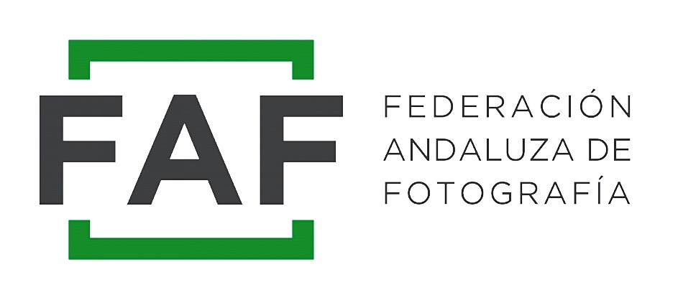
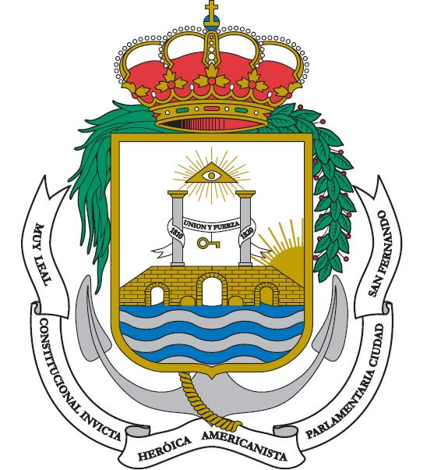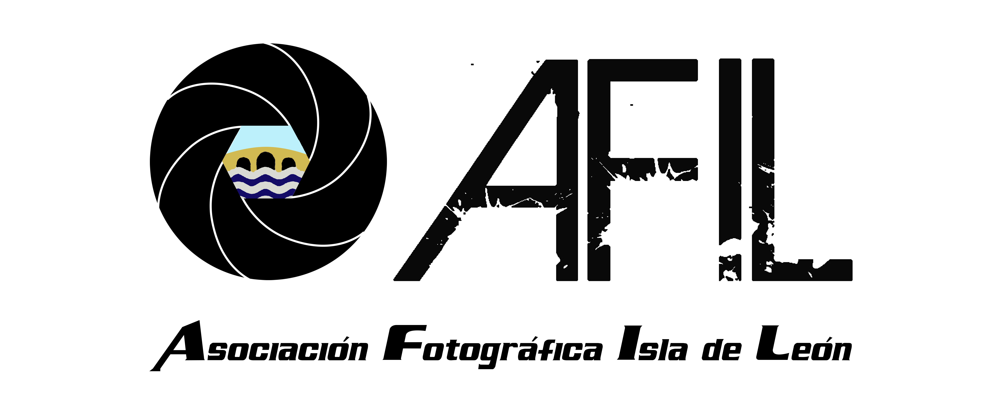

IV CERTAMEN FOTOGRÁFICO FERIA DEL LIBRO

El Excmo. e Ilmo. Ayuntamiento de San Fernando con la colaboración de la Asociación Fotográfica Isla de León (AFIL) y la Federación Andaluza de Fotografía organiza el “IV Certamen Fotográfico Feria del Libro - Ciudad de San Fernando” y que estará sujeto a las siguientes:
Bases y Condiciones

Homologado por la Federación Andaluza de Fotografía
E-2018-07

1.- PARTICIPANTES:
Podrán participar todos los fotógrafos mayores de 18 años, profesionales o amateurs, que tengan su domicilio real en España.
Los miembros de la Junta directiva de la Asociación Fotográfica Isla de León ( AFIL), no podrán participar en este concurso,

2.- TEMA:
El tema del presente concurso será “EL LIBRO”.
Los participantes deberán tener plena autoría intelectual sobre las fotografías.
- No se aceptarán fotografías que atenten contra la dignidad de las personas ni las manifiestamente desagradables u ofensivas.

3.- OBRAS:
Cada participante deberá entregar una imagen con estas caracteristicas :
- Formato JPEG
- Comprimidas en calidad alta (12)
- Resolución mínima de 300 ppi/ppp
- Tamaño total de la fotografía 50x40 cm, siendo la mancha de tamaño libre, pudiendo usar un margen hasta completar el tamaño de 50x40.

4.- ENVÍOS:
Las fotografías podrán ser enviadas desde las 00.00 horas del día 27 de Abril de 2018 hasta las 24:00 horas del 25 de mayo de 2018 a la dirección de correo electrónico concursos@afil.es indicando los datos siguientes :

Asunto : Certamen fotográfico Feria del Libro 2018
En el cuerpo del correo deben figurar estos datos
1 .- Nombre y apellidos del autor
2 .- Titulo de la obra
3 .- Teléfono de contacto
adjuntando la foto presentada al concurso.
En cumplimiento de lo dispuesto en el artículo 5 de la Ley 15/1999, de 13 de diciembre, de protección de datos de carácter personal (LOPD), le informamos que los datos personales de los participantes serán incorporados en un fichero titularidad de AFIL, que responden a la finalidad de gestionar los datos personales de los participantes en el concurso de fotografía ‘El Libro’. Se informa y garantiza expresamente a los usuarios que sus datos personales no serán cedidos en ningún caso a terceros, y que siempre que fuera a realizarse algún tipo de cesión de datos personales, de forma previa, se solicitaría el consentimiento informado parte de los titulares. Usted tiene la posibilidad de ejercer los derechos de acceso, rectificación, cancelación y oposición previstos en la Ley a través de la siguiente dirección de correo electrónico: concursos@afil.es (acompañado de copia del documento oficial que le identifique).

5.- JURADO:
El Jurado estará integrado por tres personas entendidas y de relevancia en el arte de la fotografía, uno de los compenentes será miembro de la Federación Andaluza de Fotografía.

6.- PREMIOS Y MENCIONES:
Se entregarán los siguientes premios:
1er. Premio : 300 euros y Medalla de Oro de la F.A.F.
2^{do}. Premio : 150 euros y Medalla de Plata de la F.A.F.
3er. Premio : Medalla de Bronce de la F.A.F.

Los miembros pertenecientes a la federación Andaluza de Fotografía y estén clasificados entre los 15primeros tendrán 1 Punto de la FAF
El jurado, en caso de que así lo considere, podrá otorgar menciones especiales que tendrán carácter honorífico.
El jurado no podrá declarar ningún premio desierto; no habrá premios compartidos ni acumulados y en todos los casos, cada premio se otorgará a una fotografía individual. Las fotografías ganadoras y seleccionadas quedarán en poder del Excmo. Ayuntamiento de San Fernando (Delegación de Cultura) integrándose en los fondos de la fototeca municipal.
La entrega de premios y menciones se realizará el día, viernes 8 de Junio de 2018 a las 19:00 horas. En un acto en la Feria del libro, sita en Plaza de la Iglesia Mayor de San Fernando.

7.- FISCALIDAD
El Ayuntamiento de San Fernando, aplicará sobre el total del premio la retención que corresponda de acuerdo a la legislación fiscal vigente.

8.- EXPOSICIÓN:
El jurado seleccionará hasta 24 (veinticuatro) fotografías, incluyendo las premiadas y las mencionadas, que serán expuestas durante la duración de la Feria del Libro del 8 de Junio hasta el 17 de Junio del 2018.
La impresión de las copias se harán a un tamaño de 40x50 cms para ser expuestas, dicha impresión correrá a cargo de la Organización del Consurso.
La Organización notificará por e-mail a los participantes seleccionados, y con antelación suficiente, su condición de elegido.

9.- OTRAS CONSIDERACIONES
El presente Concurso se hace bajo Real Decreto Legislativo 1/1996, de 12 de abril, por el que se aprueba el texto refundido de la Ley de Propiedad Intelectual.
Los participantes, cuyas obras resulten premiadas y/o mencionadas y/o seleccionadas ceden a la organización, de forma gratuita, las fotografías y los derechos de uso, publicación y reproducción de dichas fotografías en cualquier forma y por cualquier medio que considere conveniente.

Cuando circunstancias imprevistas o de fuerza mayor lo justifiquen, el Organizador podrá suspender o dar por finalizado este Concurso, no teniendo los participantes derechos a reclamación alguna.

El Organizador se exime de toda responsabilidad por cualquier daño que puedan sufrir las obras con motivo o en ocasión del Concurso.

El simple hecho de participar en este Concurso implica el conocimiento y aceptación de sus bases.
Toda cuestión no prevista en estas bases será resuelta por la Organización.

